1. МИНОБРНАУКИ РОССИИ
2. САНКТ-ПЕТЕРБУРГСКИЙ ГОСУДАРСТВЕННЫЙ
3. ЭЛЕКТРОТЕХНИЧЕСКИЙ УНИВЕРСИТЕТ
4. «ЛЭТИ» ИМ. В.И. УЛЬЯНОВА (ЛЕНИНА)
5. Кафедра Вычислительной техники

ОТЧЁТ

по лабораторной работе №5

по дисциплине «Организация процессов и программирования в среде Linux»

1. Тема: ОБРАБОТКА СИГНАЛОВ

|  |  |  |
| --- | --- | --- |
| Студент гр. 1335 |  | Максимов Ю Е |
| Преподаватель |  | Разумовский Г.В. |

Оглавление

1. Введение 3

1.1. Введение 3

1.2. Порядок выполнения работы 3

1.3. Содержание отчёта 3

2. Тексты программы 4

3. Скриншоты экрана результатов работы программы при каждом запуске 7

4. Вывод 9

5. Список использованных источников 10

# 1. Введение

## 1.1. Введение

Тема работы: Обработка сигналов.

Цель работы: Знакомство с механизмом сигналов и способами их обработки.

## 1.2. Порядок выполнения работы

1. Написать программу, которая реагирует на ошибки при выполнении операции деления и неверном использовании указателя (деление на ноль, нарушение защиты памяти). При обнаружении ошибки программа должна передать управление функции, которая выведет сообщение и завершит работу программы с кодом ошибки (1 или 2). Тип ошибки, который должна зафиксировать программа, задаётся как параметр при её запуске.

2. Откомпилировать программу и дважды запустить её с разными значениями типа ошибки.

## 1.3. Содержание отчёта

Отчёт по лабораторной работе должен содержать:

1. Цель и задание.

2. Тексты программы.

3. Скриншоты экрана результатов работы программы при каждом запуске.

# 2. Тексты программы

// start program

// ./main (signal | sigaction | <other=default>) (1 | 2 | <other=default>)

// ----------

// 1st

// signal -- signal function usage

// sigaction -- sigaction function usage

// <other=default> -- default (signal) function usage

// ----------

// 2nd

// 1 -- dividing by zero operation usage

// 2 -- adressing to nullptr operation usage

// <other=default> -- default (dividing by zero) operation usage

#include <signal.h>

#include <unistd.h>

#include <iostream>

#include <string>

using namespace std;

void ErrorHandler (int local);

int main (int argc, char *argv[])

{

string type_func = argv[1];

int type_err = atoi(argv[2]);

// https://man7.org/linux/man-pages/man2/sigaction.2.html

struct sigaction sig; // struct for handling sigaction

sig.sa_handler = &ErrorHandler; // error (sigaction) handle function set

// https://www.ibm.com/docs/en/zos/2.1.0?topic=functions-sigaction-examine-change-signal-action

// http://fkn.ktu10.com/?q=node/666

// no flags added, because "the... ...mask with signal stays in effect

// until the signal handler returns, or..."

// https://stackoverflow.com/questions/45477254/how-sigaction-differs-from-signal

// https://stackoverflow.com/questions/231912/what-is-the-difference-between-sigaction-and-signal

if (type_func == "signal") // signal

{

signal(SIGFPE, ErrorHandler); // SIGFPE = 8, invalid operation (overflow, dividing by 0)

signal(SIGSEGV, ErrorHandler); // SIGSEGV = 11, memory protection breach

}

else if (type_func == "sigaction") // sigaction

{

sigaction(SIGFPE, &sig, NULL); // SIGFPE = 8, invalid operation (overflow, dividing by 0)

sigaction(SIGSEGV, &sig, NULL); // SIGSEGV = 11, memory protection breach

}

else // signal by default

{

signal(SIGFPE, ErrorHandler); // SIGFPE = 8, invalid operation (overflow, dividing by 0)

signal(SIGSEGV, ErrorHandler); // SIGSEGV = 11, memory protection breach

}

switch(type_err)

{

case 1: // invalid operation (overflow, dividing by 0): dividing by zero

{

int number = 1;

int zero = 0;

int res = 0;

res = number/zero;

break;

}

case 2: // memory protection breach: trying to adress to nullptr pointer

{

char *c = nullptr;

*c = 'z';

break;

}

default: // dividing by zero by default

{

int number = 1;

int zero = 0;

int res = 0;

res = number/zero;

break;

}

}

return 0;

}

void ErrorHandler (int local)

{

switch(local)

{

case SIGFPE: // dividing by zero, SIGFPE function

{

puts("Invalid operation (overflow, dividing by 0): dividing by zero!");

exit(1);

}

case SIGSEGV: // memory protection breach, SIGSEGV function

{

puts("Memory protection breach: trying to adress to nullptr pointer!");

exit(2);

}

default: // unable to recognize signal

{

puts("Unable to recognize signal!");

exit(3);

}

}

}

# 3. Скриншоты экрана результатов работы программы при каждом запуске

Запустим программу с различными ошибками (деления на 0 и адресации на несуществующий участок памяти) с различными функциями (signal и sigaction).

Также запустим программу с данными по умолчанию.

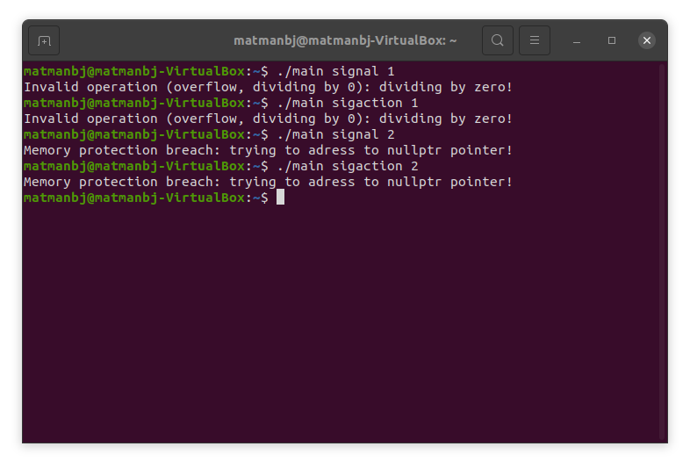

Рисунок 1. Ошибки деления на 0 и адресации на несуществующий участок памяти с функциями signal и sigaction

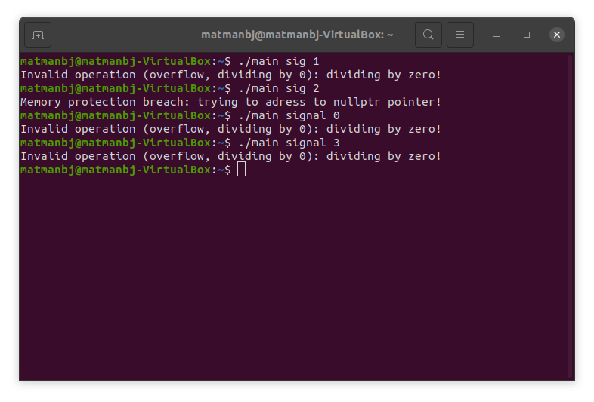

Рисунок 2. Запуск программы с ошибкой (деление на 0) и функцией (signal) по умолчанию

# 4. Вывод

В ходе выполнения лабораторной работы №5 «Обработка сигналов» были изучены системные функции, которые выводили сообщение о соответствующей ошибке и завершали программу с нужным кодом. Была написана программа, которая генерировала различные ошибки (деление на 0 и адресация на несуществующий участок памяти) с различными функциями (signal и sigaction), в программе были предусмотрены обрабатывающая функция и генерируемая ошибка по умолчанию. Таким образом и было произведено ознакомление с механизмом сигналов и способами их обработки.

# 5. Список использованных источников

1. Онлайн-курс «Организация процессов и программирование в среде Linux» в LMS Moodle [сайт]. URL: <https://vec.etu.ru/moodle/course/view.php?id=9703>.

2. Разумовский Г.В. Организация процессов и программирование в среде Linux: учебно-методическое пособие. СПб.: Изд-во СПбГЭТУ «ЛЭТИ», 2018. 40с.